.................................................................................................... ORTAOKULU
2025-2026 EĞİTİM ÖĞRETİM YILI TÜRKÇE DERSİ 6. SINIF 2. DÖNEM 2. ORTAK YAZILI SINAVI (SENARYO 5)
Adı Soyadı: | Aldığı Not
Sınıfı / No:
A. OKUMA VE ANLAMA (6 Soru)
(Aşağıdaki 1, 2, 3, 5 ve 6. soruları metne göre cevaplayınız.)
TEKNOLOJİ VE BİZ
Teknoloji, hayatımızı kolaylaştıran sihirli bir değnek gibidir. Bilgiye ulaşmak, uzakları yakın etmek onunla mümkündür. Ancak bu sihirli değnek, yanlış kullanıldığında bizi gerçek hayattan koparan bir tuzağa dönüşebilir. Eskiden sokaklarda koşturan, ip atlayan çocukların yerini; şimdi ekran başından kalkmayan, sırtı kamburlaşmış çocuklar aldı. Parklar boşaldı, sanal oyun odaları doldu. İnsanlar aynı evin içinde bile birbirine mesaj atar oldu. Teknoloji bir araç olmaktan çıkıp hayatımızın tek amacı hâline gelmemelidir. Onu faydalı işler için kullanmalı, esiri olmamalıyız.
SORU 1: (Kazanım: T.O.6.13. Metni yorumlayabilme) (10 Puan)
Yazar, "Teknoloji bir araç olmaktan çıkıp hayatımızın tek amacı hâline gelmemelidir." sözüyle ne anlatmak istemiştir? Yorumlayınız.
......................................................................................................................................................................
......................................................................................................................................................................
......................................................................................................................................................................
SORU 2: (Kazanım: T.O.6.15. Bilgilendirici metinlerde önemli bilgileri belirlemeye yönelik çözümleme yapabilme) (15 Puan)
Okuduğunuz metnin ana fikri (yazarın asıl savunmak istediği düşünce) nedir?
......................................................................................................................................................................
......................................................................................................................................................................
......................................................................................................................................................................
SORU 3: (Kazanım: T.O.6.20. Metindeki söz sanatlarını belirlemeye yönelik çözümleme yapabilme) (15 Puan)
"Teknoloji, hayatımızı kolaylaştıran sihirli bir değnek gibidir." cümlesinde yer alan söz sanatını bularak nedenini yazınız.
......................................................................................................................................................................
......................................................................................................................................................................
SORU 4: (Kazanım: T.O.6.24. Okuduğunu değerlendirebilme) (15 Puan)
Yazarın, günümüz çocuklarının durumu hakkındaki eleştirisine ("Eskiden sokaklarda koşturan çocukların yerini, ekran başından kalkmayan çocuklar aldı.") katılıyor musunuz? Kendi gözlemlerinizle değerlendiriniz.
......................................................................................................................................................................
......................................................................................................................................................................
SORU 5: (Kazanım: T.O.6.26. Metindeki probleme çözüm üretebilme) (15 Puan)
Metinde ele alınan "teknoloji bağımlılığı ve hareketsizlik" problemine, yazarın önerisi dışında siz nasıl bir çözüm üretebilirsiniz?
......................................................................................................................................................................
......................................................................................................................................................................
SORU 6: (Kazanım: T.O.6.22. Çoklu ortam ögelerine yönelik çözümleme yapabilme) (15 Puan)
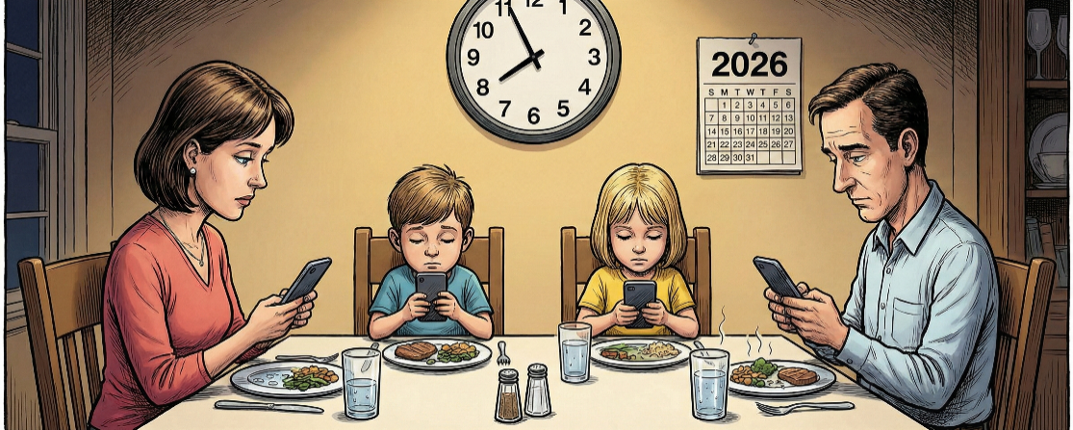
Aşağıda karikatürün vermek istediği mesajı yazınız.

Görselin Mesajı: ...........................................................................................................................................
......................................................................................................................................................................
......................................................................................................................................................................
B. YAZMA (1 Soru)
SORU 7: (Kazanım: T.Y.6.20. Uygun geçiş ve bağlantı ifadelerini kullanabilme / T.Y.6.21. Yazım kuralları ve noktalama işaretlerini uygulayabilme) (15 Puan)
"Spor Yapmanın Önemi" hakkında kısa bir paragraf yazınız. Yazınızda "ancak, oysa, özellikle, kısacası" gibi geçiş ve bağlantı ifadelerinden en az iki tanesini kullanınız. Yazım ve noktalama kurallarına dikkat ediniz.
......................................................................................................................................................................
......................................................................................................................................................................
......................................................................................................................................................................
......................................................................................................................................................................
......................................................................................................................................................................
......................................................................................................................................................................
......................................................................................................................................................................
......................................................................................................................................................................
......................................................................................................................................................................
......................................................................................................................................................................
......................................................................................................................................................................
Sınav Süresi: 40 Dakikadır. | Başarılar Dilerim. | KonuVakti.com | TestVakti.net
🔑 Cevap Anahtarı (Öğretmen İçin)
1. Soru (Yorumlama):
- Teknolojiyi hayatımızın merkezine koymamalıyız. O sadece işlerimizi halletmek için bir yardımcıdır; tüm vaktimizi ona harcamamalı, hayatın kendisini kaçırmamalıyız.
2. Soru (Ana Fikir):
- Teknoloji faydalıdır ancak bilinçsiz ve aşırı kullanıldığında insanları yalnızlaştırır, hareketsizleştirir; bu yüzden teknolojiyi dengeli kullanmalıyız.
3. Soru (Söz Sanatı):
- Benzetme (Teşbih). Teknoloji, "gibi" edatı kullanılarak "sihirli bir değneğe" benzetilmiştir.
4. Soru (Değerlendirme):
- (Öğrenci yorumu). Örn: Evet, katılıyorum. Artık parklarda daha az çocuk görüyoruz, arkadaşlarımızla buluşmak yerine çevrimiçi oyunlar oynuyoruz. Bu da sağlığımızı olumsuz etkiliyor.
5. Soru (Çözüm Üretme):
- (Öğrenci yorumu). Örn: Ekran süresi sınırlandırılmalı, teknolojisiz saatler yapılmalı, doğa yürüyüşlerine çıkılmalı, hobi edinilmeli.
6. Soru (Görsel Yorumlama):
- Teknoloji bağımlılığı aile içi iletişimi koparmakta, insanların aynı ortamda olsalar bile birbirlerinden uzaklaşmasına neden olmaktadır.
7. Soru (Yazma):
- Geçiş İfadesi Kullanımı: 10 Puan (İstenen kelimelerin doğru kullanımı).
- Yazım ve Noktalama: 5 Puan.
KonuVakti.com | TestVakti.net

